Домашнее задание для 1 ДОП, от 18.01.25.

1. Новая тема: "**Тон, полутон**".

**Тон** и **полутон** - это расстояние между соседними звуками.

В музыке между звуками образуются разные звуковые расстояния. Если нажать на клавиатуре два разных звука, на любом расстоянии, то мы можем посчитать количество звуков между ними по белым клавишам, это будет **ступеневая величина**, но это мы пройдём чуть позднее.

А тон (т) и полутон (пт) - это звуковые расстояния, которые образуется между двумя СОСЕДНИМИ звуками (тоновая величина).

Если ТОН это нечто целое, то ПОЛУТОН это его половина.

Запомните формулу и запишите себе в тетрадь по теории:

**Т = пт + пт**

Для того чтобы понимать звуковую разницу между ТОНом и ПОЛУТОНом, нам предстоит много раз вслушиваться в их звучание и петь голосом. Для начала нужно запомнить их расположение и играть на клавиатуре.

Начнём с "белых" тонов и полутонов, то есть с тех, которые образуются только между белыми клавишами.

**Тон** образуется там, где между соседними белыми клавишами есть чёрная клавиша.

**Полутон** образуется там, где между соседними белыми клавишами нет чёрной клавиши.

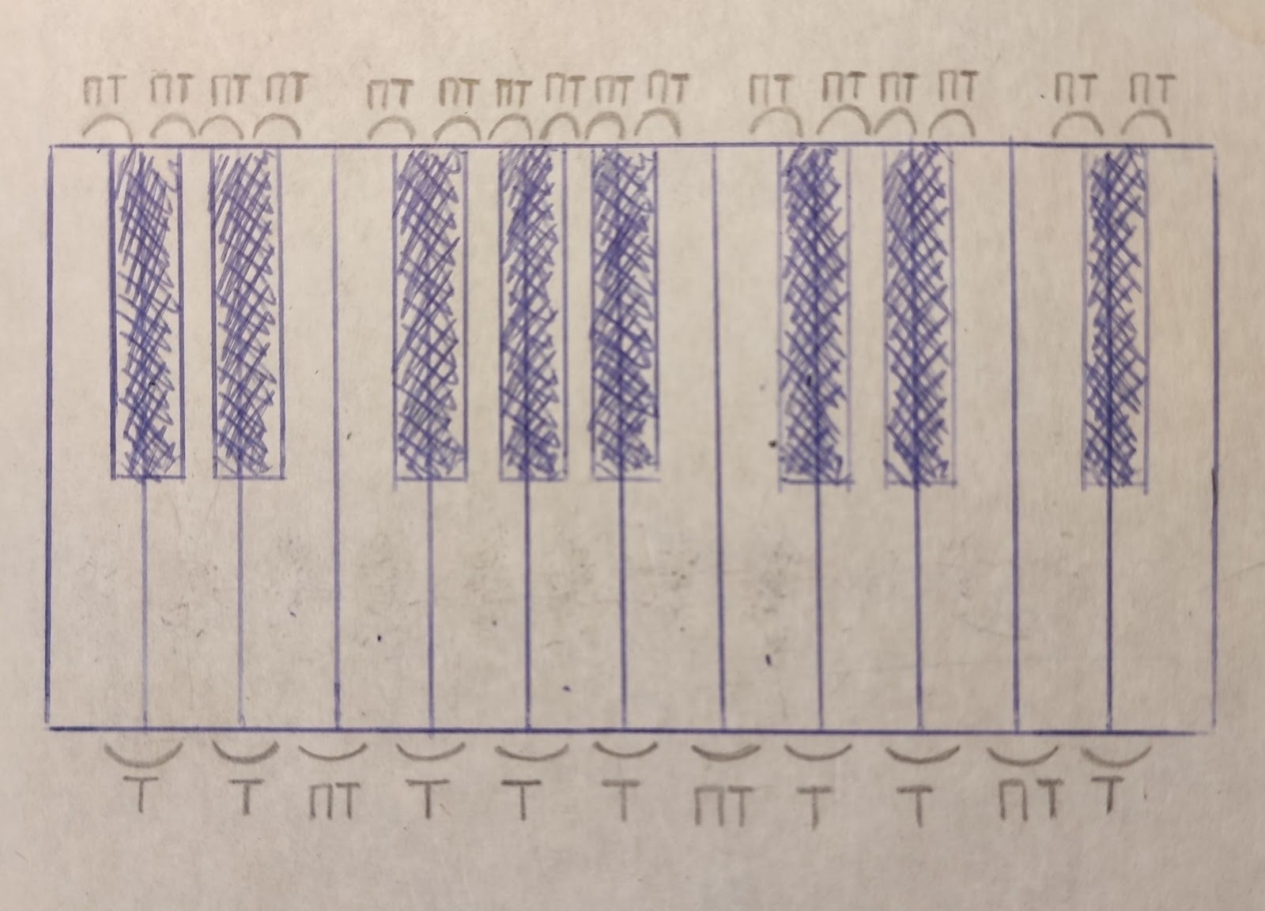

1. Упражнение.

На распечатанной клавиатуре или на фортепиано в пределах первой октавы играть двумя пальчиками правой руки ТОН и ПОЛУТОН, произнося вслух.

Повторить упражнение несколько раз!

1. Первая октава в басовом ключе.

Ноты первой октавы обычно записываются в скрипичном ключе, но в отдельных случаях они могут встречаться записанными в басовом ключе. Чаще всего встречаются ноты **"до", "ре", "ми" первой октавы** в басовом ключе. Для того чтобы понять, где они находятся ноты первой октавы достаточно запомнить расположение "до" первой октавы в басовом ключе.

Запомните и **пропишите** по одной строчке ноты: **"до", "ре" и "ми"** первой октавы **в басовом ключе**.

